Научная статья

Original article

Название статьи на русском
Фамилия И.О. первого автора^{1,*}, Фамилия И.О. второго автора ¹ и Фамилия И.О. третьего автора ²
¹ Место работы первого и второго автора(ВУЗ), Город, Страна
² Место работы третьего автора
*Автор-корреспондент: email@emil.ru
Аннотация: от 4 до 8 Аннотация от 50 до 100 слов.
Ключевые слова: от 4 до 8 ключевых слов через запятую.
Для цитирования: Фамилия И.О. Название статьи на русском. Умная цифровая экономика. 2022. Т.1, №1, с. 1-3

Название статьи на английском
Фамилия И.О. первого автора (англ.)^{1,*}, Фамилия И.О. второго автора (англ.) ¹ and Фамилия И.О. третьего автора (англ.) ²
¹ Место работы первого и второго автора (ВУЗ), Город, Страна (англ)
² Место работы третьего автора (англ)
*Corresponding author: email@email.ru
Abstract: Аннотация от 50 до 100 слов на английском языке.
Keywords: от 4 до 8 ключевых слов через запятую на английском языке.
For citaion: Full name. Название статьи на английском. Smart Digital Economy. 2022. T.1, №1, pp. 1-3
[Текст статьи] (Times New Roman 12; 1,1,15 интервал) [Текст статьи] [Текст статьи] [Текст статьи] [Текст статьи] [Текст статьи] [Текст статьи] [Текст статьи] [Текст статьи] [Текст статьи] [Текст статьи] [Текст статьи] [Текст статьи] [Текст статьи] [Текст статьи] [Текст
[Текст статьи] [Текст статьи] [Текст статьи] [Текст статьи] [Текст статьи] [Текст статьи] [Текст статьи].
[Перечисления]
- элемент 1;
- элемент 2;
- элемент 3.
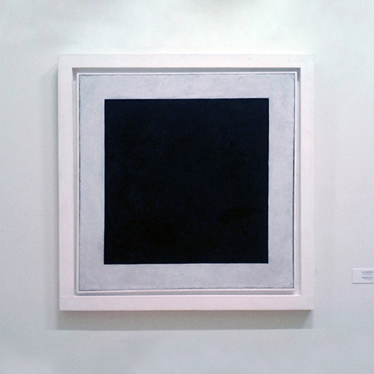
Рисунок 1 – Название рисунка

[Текст статьи] [Текст статьи] [Текст статьи] [Текст статьи] [Текст статьи] [Текст статьи] [Текст статьи]

Таблица 1 – Название таблицы
Элемент 1 | Элемент 2 | Элемент3
1 | X | Описание 1
2 | Y | Описание 2
3 | Z | Описание 3
[Текст статьи] [Текст статьи] [Текст статьи] [Текст статьи] [Текст статьи] [Текст статьи] [Текст статьи]

Список литературы

Единый формат оформления пристатейных библиографических списков в соответствии с ГОСТ Р 7.05-2008 «Библиографическая ссылка»

© Фамилия И.О., 2021. Умная цифровая экономика. 2022. Т.1, №1

